K562 顺式增强子–启动子互作预测：序列模型特征对比（阶段一报告）
数据：EP-ATLAS K562（hg19） | 特征：ABC / Genos embedding / co-embedding | 评估：按增强子分组 5 折交叉验证

摘要
本报告评估序列模型（sequence-only）能否预测 K562 顺式增强子–启动子（E–P）互作。比较了 9 种特征配置 × GB/RF 两种分类器在分组交叉验证下的表现。结果显示：（1）ABC 特征（基因组距离、Hi-C 接触、增强子活性、序列组成）提供主导信号（AUC 0.69）；（2）将增强子与启动子拼接为一条序列进行 co-embedding，再与 ABC 融合，取得最佳性能（AUC 0.725，较纯 ABC 提升约 0.03）；（3）仅使用 embedding（独立或 co-embedding）几乎无信号（AUC 0.53–0.56，接近随机）。显著性检验与 ROC/PR 曲线等分析仍在补充中，完成后将更新本报告。

1. 研究背景与目标
增强子是重要的顺式调控元件，通过染色质环在三维空间靠近靶基因启动子以激活转录。识别"哪个增强子调控哪个启动子"是理解基因调控、解读疾病变异的关键。本工作以 K562 细胞的顺式（同染色体）互作为对象，回答一个核心科学问题：**仅凭序列信息，能否以及能在多大程度上预测 E–P 互作？**具体比较了 ABC 模型特征与深度学习序列 embedding（Genos）单独及融合时的预测能力。

2. 数据
正样本（n=1,263）为 K562 中经 RIC-seq/KARR-seq 支持的 E–P 互作（EP-ATLAS）。负样本（n=1,263）由顺式增强子/启动子池打乱配对生成，约束同染色体并按距离分箱匹配，剔除完整互作集（91,310 条）中出现的任何配对，确保无实验证据。正负构成平衡集（2,526 对），全部同染色体。参考基因组 hg19。

3. 方法

3.1 特征
ABC 特征（194 维）：增强子/启动子各 93 维序列组成（核苷酸频率、GC、CpG、二/三核苷酸、熵、基序、长度等），加 7 维联合特征（Hi-C 接触 C(d)=d^(-0.87)e^(-d/3Mb)、多种相似度）、log10 距离与 ABC 评分（活性×接触，按基因归一）。
Embedding：增强子与启动子分别用 Genos（Genos-1.2B，均值池化，1024 维）编码，拼接余弦相似度（2049 维）。co-embedding：将增强子+分隔符+启动子拼接为一条序列，Genos 编码一次（1024 维）。RED 表示经 KernelPCA(RBF, 100 维) 降维（在折内拟合，无泄漏）。

3.2 模型与评估
分类器：Gradient Boosting (GB) 与 Random Forest (RF)。评估：按增强子身份分组 5 折交叉验证（同一增强子不跨折，避免泄漏）；所有降维与标准化仅在训练折拟合。报告 AUC、PR-AUC、准确率。

4. 结果

4.1 九种配置对比
配置 | GB-AUC | GB-PRAUC | GB-Acc | RF-AUC | RF-PRAUC | RF-Acc
ABC+coembed | 0.7247 | 0.7746 | 0.6564 | 0.6723 | 0.6738 | 0.6310
ABC+coembed(RED) | 0.7115 | 0.7616 | 0.6382 | 0.7017 | 0.7527 | 0.6457
ABC+embed(RED) | 0.7046 | 0.7580 | 0.6358 | 0.6797 | 0.7397 | 0.6390
ABC+embed | 0.6980 | 0.7585 | 0.6370 | 0.6076 | 0.6173 | 0.5760
ABC(pure) | 0.6919 | 0.7516 | 0.6291 | 0.6741 | 0.7398 | 0.6247
coembed | 0.5395 | 0.5336 | 0.5182 | 0.5610 | 0.5634 | 0.5380
coembed(RED) | 0.5334 | 0.5281 | 0.5281 | 0.5584 | 0.5537 | 0.5483
embed(RED) | 0.5324 | 0.5257 | 0.5269 | 0.5445 | 0.5382 | 0.5281
embed | 0.5145 | 0.5162 | 0.5051 | 0.5308 | 0.5270 | 0.5273

4.2 配置对比图
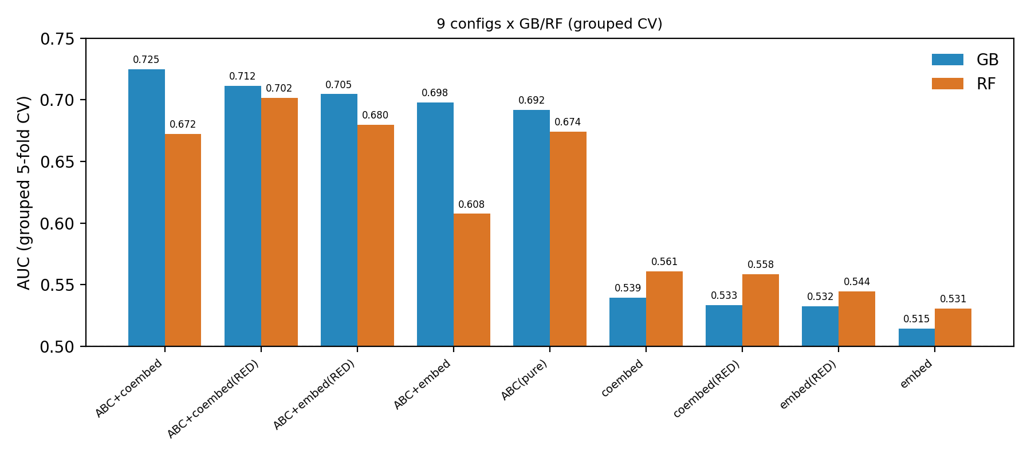
图 1. 九种特征配置在 GB 与 RF 下的 AUC（分组 CV）。
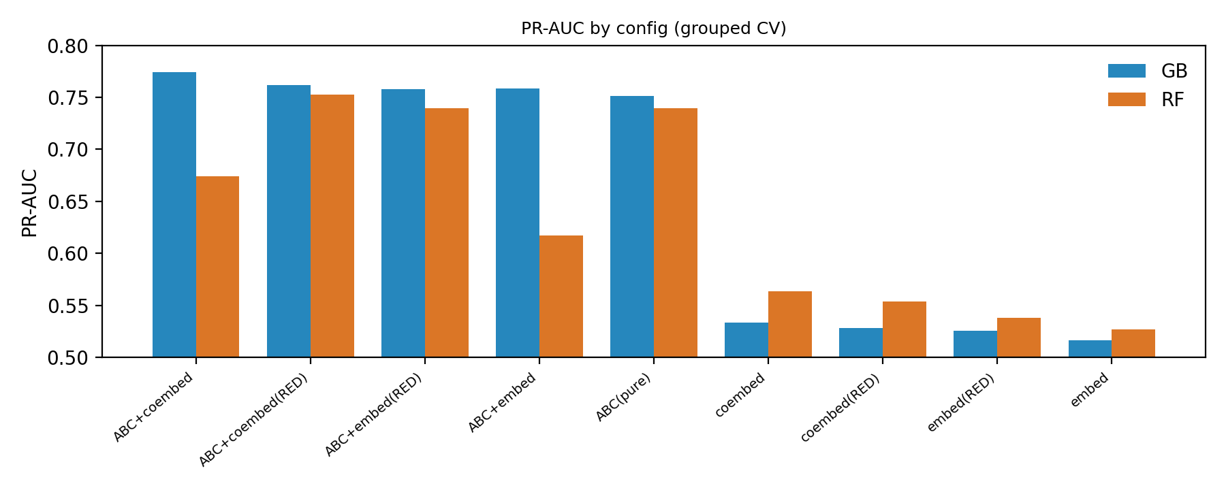
图 2. PR-AUC 对比。
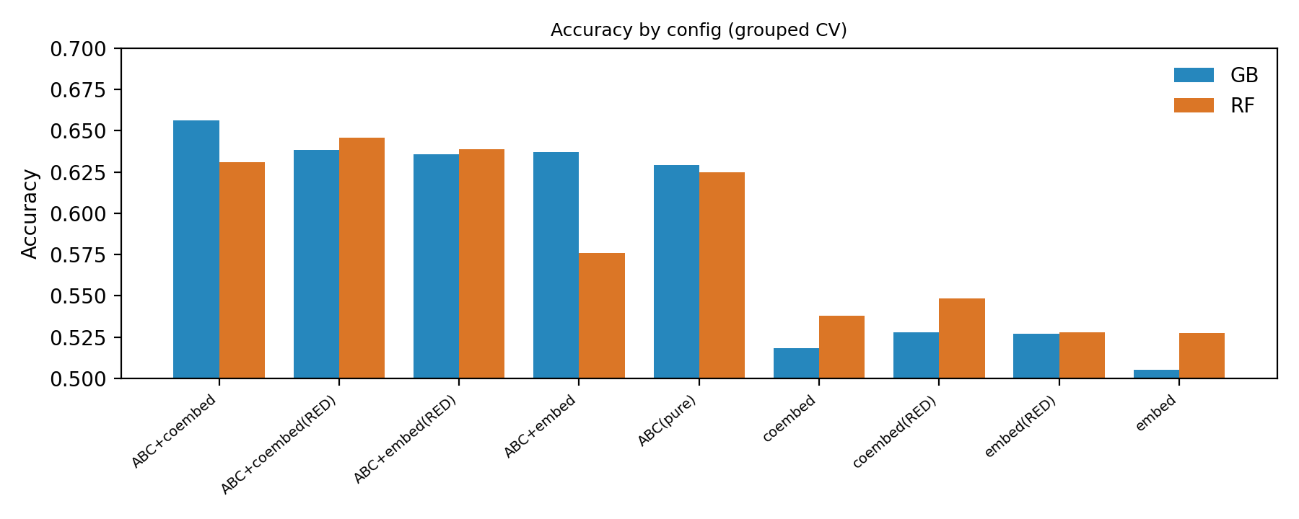
图 3. 准确率对比。

4.3 关键发现
• 最佳配置：ABC + co-embedding（原始，GB），AUC=0.725，较纯 ABC（0.692）提升约 +0.033。
• ABC 特征是主导信号（AUC 0.69）；距离/接触/活性贡献最大。
• 仅 embedding（独立或 co-embedding）接近随机（AUC 0.53–0.56），必须与 ABC 融合才有用。
• 有趣的是，原始 co-embedding（0.725）略高于降维版（RED 0.712）；两者差异是否显著待显著性检验确认。
• 有监督降维（PLS/LDA）未能超过无监督（KPCA），且成分越多越差（过拟合），说明 embedding 的可泛化信号有限。

5. 显著性检验（补充中）
AUC 与 Accuracy 的配对显著性检验（bootstrap 置信区间 + 单侧 p 值）以及 ROC/PR 曲线、混淆矩阵、特征重要性等分析正在计算，完成后将插入本节并更新本报告。

6. 结论与下一步
现阶段结论：sequence-only 模型确实携带 E–P 互作信息（ABC 0.69，co-embedding 融合后 0.725），但主要来自距离/接触/活性，深度 embedding 的增量较小且需与 ABC 融合。下一步：完成显著性检验与全量 18 组数据收集，出终极报告；并评估 trans 臂。

7. 局限
(1) "负样本"指无实验证据，非证实不互作；(2) 本阶段仅顺式；(3) embedding 增量有限，更大幅提升需染色质/3D 信息。

